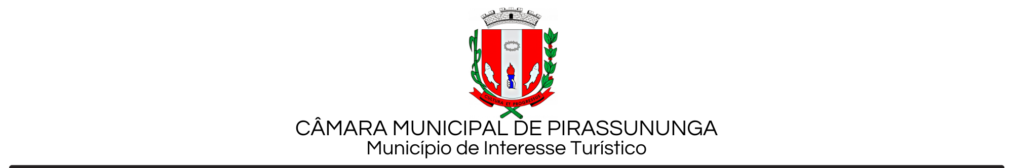
AUTÓGRAFO DE LEI Nº6555
PROJETO DE LEI 69/2025

“Dispõe sobre o fornecimento de medicamentos da rede pública municipal de saúde – SUS – aos usuários que apresentem receitas prescritas por médicos de clínicas particulares, conveniados ou cooperados a plano de saúde, mesmo que não atendidos pelo SUS e dá outras providências.”

A CÂMARA MUNICIPAL DE PIRASSUNUNGA APROVA E O PREFEITO MUNICIPAL DE PIRASSUNUNGA SANCIONA E PROMULGA A SEGUINTE LEI:

Art. 1º Fica autorizado ao Município de Pirassununga o fornecimento de medicamentos da rede do Sistema único de Saúde – SUS, aos pacientes que apresentem receitas prescritas por médicos particulares, conveniados ou cooperados a planos de saúde, mesmo que não atendidos pelo SUS, e receitas de outras cidades, mas com moradia fixa em Pirassununga-SP.

Art. 2º Fica definido que, para conseguir o benefício, o paciente deverá comprovar sua residência no Município de Pirassununga e apresentar a carteira do SUS cadastrada em Unidade Básica de Saúde do Município.

Art. 3º A receita médica deverá conter o nome do princípio ativo do medicamento e pertencer à relação nacional de medicamentos essenciais – RENAME, pelo componente especializado da assistência farmacêutica definida pelo SUS.

Parágrafo único: Os medicamentos prescritos nas receitas deverão estar de acordo com a relação (Municipal, Estadual e Nacional) de medicamentos essenciais e estar disponível na farmácia do município.

Art. 4º As despesas decorrentes da execução do presente Lei correrão por conta da verba própria consignada em orçamento vigente.

Art. 5º Esta Lei entra em vigor na data de sua publicação, revogadas as disposições em contrário.

Pirassununga, 21 de outubro de 2025.

Wallace Ananias de Freitas Bruno
Presidente

